2018年度医学史・医学概論 医学史
「女性医師の役割 -どんな医師を目指す？-」 2018年7月11日1講目

・ポストアンケート

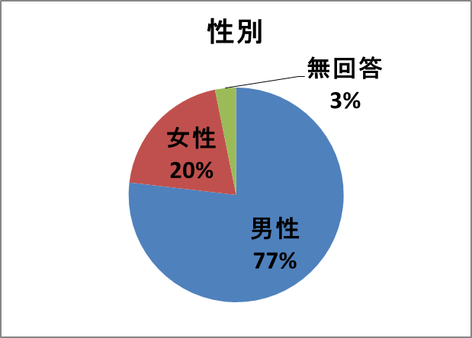

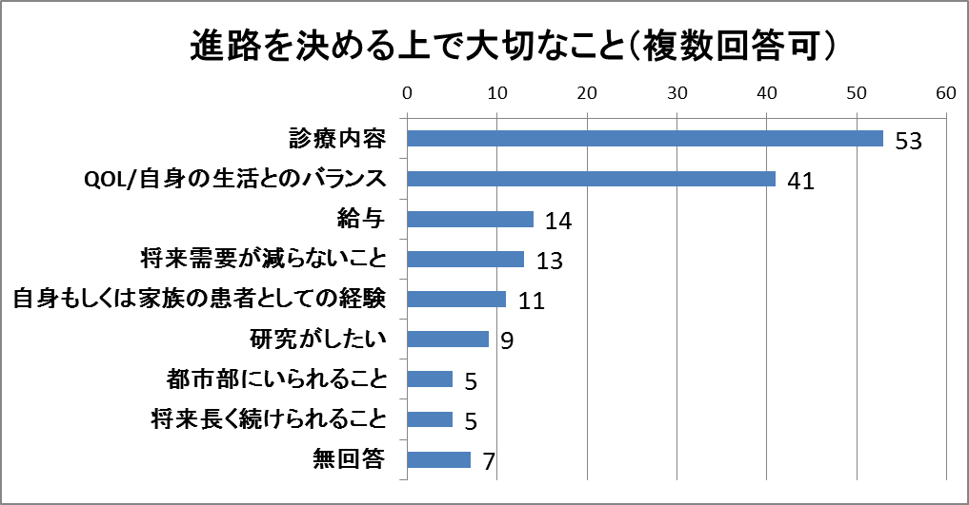

本日の授業の感想

・実際の患者さんの話だからこそ、心に刺さるものがありました。

・患者さんの生の声を聞いて、医療人の些細な言動でも患者に与える影響は大きく、患者さんのバックグラウンドや心境を考慮する重要性について再認識できた。お忙しい中、貴重なお話をありがとうございました。

・今まで医師になるために勉強してきたが、本当の医師になるためにはただ病気の事だけではなく、患者さんと向き合っているのだということを自覚する必要があると思った。

・これまでも何度か患者さんの立場からお話を聞かせていただく機会があったが、今回の内山さんのお話は医療側に忖度なく、素直な不安や不快についても語られており、たいへん勉強になった。

・結局は人対人の仕事なので、決まりはなくその都度しっかりとコミュニケーションを取り柔軟に対応することが大切だと感じた。

・テスト三昧で気が滅入っていたので、こういう授業はすごく楽しかった。患者さんや現役医師の話も聞けて、これからの心構えについて考えられた。

・患者さんの本心・生の声が聞けたことは貴重な機会であったと思う。がんを患ってからの状況や心境の変化が、非常に具体的な内容だったため、勉強になった。

・アルバイトの家庭教師で担当している教え子ががんで、どう接すればよいかいつも深く考え悩みながら関わっていたので、がん患者さんのお話や思いを聞くことができ、貴重な心の宝となった。本当にありがとうございました。

・普段の授業では、基本的に医療に従事する側の人の話を聞くことが多く、治療を受ける側の人の意見を聞く機会がどうしても少なくなってしまう中で、患者さんの生の声を聞けたのはたいへん良い経験だった。

・医師の言葉は一言一言が患者さんにとってとても大きな言葉なのだと改めて感じた。自分の目指す医師像として「信頼できる医師」があるが、その目標に向けてどのようなことに注意したらいいのか、少し分かった。自分が実際に患者さんと関わるようになるのはまだ先なので、そのときまで忘れずに頑張りたい。貴重なお話をありがとうございました。
医師として患者さんに対し心がけたいこと

・治療というものは病気に対してではなく、患者さんに対して行っているということを自覚し、患者さん自身も自分の治療をしているということを考え、患者さんの内心を配慮することを心がけたい。

・相手の気持ちを考えること。コミュニケーションの取り方、かける言葉、伝え方、思いやり等細かく見ればたくさんすることはあるけれど、根本の考え方としてはすべてここに通じると思う。

・どんなに忙しくてもひとりひとりと向き合い、一緒になって病気を克服していくということを常に意識していきたい。

・治療単体ももちろん考えなければならないが、医師‐患者、患者-ご家族、医師-ご家族、関係者同士のコミュニケーション及び信頼関係が患者さんの精神安定につながると思う。センシティブな患者さんなので、時間をかけてしっかり話していくのが大切だと思った。

・医師になってから多くの患者さんと出会うと思うが、その一人一人が一つ一つの人生を持っていらっしゃるということを常に念頭に置きたい。

・患者さんの家族形態、労働環境、今後についての考えをしっかり把握したうえで、分かりやすく丁寧な説明を心がけたい。

・目の前の治療法・患者さんだけにとらわれず、そのご家族へのフォロー、患者さんの置かれている環境などにも気を向けるなど、包括的に治療を行わなければならないと思った。

・まず人間力を磨き、患者さんにとってのベストはなにかを考え、方針を決めていけるようになりたいと思った。

・医師と患者さんでは立場が違い、言葉をどう受け取るかも違うので、ひとつひとつの言葉、行動に気を配っていくことを心がけていきたいと思った。

